Cynorthwyydd Addysgu
Y patrymau ydy

Beth rwyt ti’n hoffi fwyta? | Rydw i’n hoffi bwyta…
Beth rwyt ti’n hoffi yfed? | Rydw i’n hoffi yfed…
Beth dwyt ti ddim yn hoffi fwyta? | Dydw i ddim yn hoffi bwyta…
Beth dwyt ti ddim yn hoffi yfed? | Dydw i ddim yn hoffi yfed…

Croeso i’r plant. Dywedwch wrth y plant. Eisteddwch yn dawel bawb a gwrandewch arna i. Gofynnwch i’r plant gwrandewch ar y cyfarwyddiadau yn ofalus iawn.

Drilio
Athro: Mae hi’n amser drilio! Ailadroddwch ar fy ôl i!

Cwestiwn: Beth rwyt ti’n hoffi fwyta?
Ateb: Rydw i’n hoffi bwyta llysiau.
Ymestyn: Rydw i’n hoffi bwyta llysiau i swper achos mae’n dda i chi.

Cwestiwn: Beth rwyt ti’n hoffi yfed?
Ateb: Rydw i’n hoffi yfed sudd oren.
Ymestyn: Rydw i’n hoffi yfed sudd oren i frecwast achos mae’n flasus iawn.

Cwestiwn: Beth dwyt ti ddim yn hoffi fwyta?
Ateb: Dydw i ddim yn hoffi bwyta losin.
Ymestyn: Dydw i ddim yn hoffi bwyta losin i ginio achos mae’n afiach.

Cwestiwn: Beth dwyt ti ddim yn hoffi yfed?
Ateb: Dydw i ddim yn hoffi yfed.
Ymestyn: Dydw i ddim yn hoffi yfed dŵr i de achos mae’n ddi-flas.

Gofynnwch – unrhyw gwestiynau?

Agor y wers:
Yn gyntaf, chwaraewch gêm cof! Gofynnwch i’r plentyn edyrch ar y geiriau ar y mat iaith.

Athro: Gofynnwch i’r plant ‘Faint ydych chi’n cofio?’. Dyma bapur a beiro i chi, ysgriffenwch cofiwch mat iaith, mae un munud gyda chi! Un, dau tri ewch!

Sut i chwarae’r gêm
Athro: Gofynwch i’r plant dewch o hyd i bartner. Gwrandewch ar gyfarwyddiadau. Dyma gêm ar gyfer 2 chwaraewr.

 | Lluosog | Unigol
Athro: | Symudwch cownter ar y dechrau. | Symuda a cownter ar y dechrau.
 | Taflwch y dis. | Tafla’r y dis.
 | Symudwch y cownter ymlaen | Symuda y cownter ymlaen
 | Rhowch y cownter ar y sgwâr | Rhowcha y cownter ar y sgwâr
 | Edrychwch ar y gem ac atebwch cwestiynau. Dyma’r mat iaith yr helpu.  Partner 1 – Gofynnwch y gwestiwn  Beth rwyt ti’n hoffi bwyta/yfed?  Cardarnhaol   This Photo by Unknown Author is licensed under CC BY-NC | Edrycha ar y gem ac ateba'r cwestiynau. Dyma’r mat iaith yr helpu.  Partner 1 – Gofynna y gwestiwn  Beth rwyt ti’n hoffi bwyta/yfed?
 | Partner 2 – Atebwch y gwestiwn  Rydw i’n hoffi bwyta/yfed…  Cardarnhaol  This Photo by Unknown Author is licensed under CC BY-NC | Partner 2 – Ateba y gwestiwn  Rydw i’n hoffi bwyta/yfed…
Athro: Pwy sy nesaf?
Athro: Dy dro di nawr
 | Partner 2 – Gofynnwch y gwestiwn  Beth dwyt ti ddim yn hoffi bwyta/yfed?  Negyddol  | Partner 2 – Gofynna y gwestiwn  Beth dwyt ti ddim yn hoffi bwyta/yfed?
 | Partner 1 – Atebwch y gwestiwn  Dydw i ddim yn hoffi bwyta/yfed…  Negyddol | Partner 1 - Ateba y gwestiwn  Dydw i ddim yn hoffi bwyta/yfed…
 | Cywir neu anghywir? | Cywir neu anghywir?

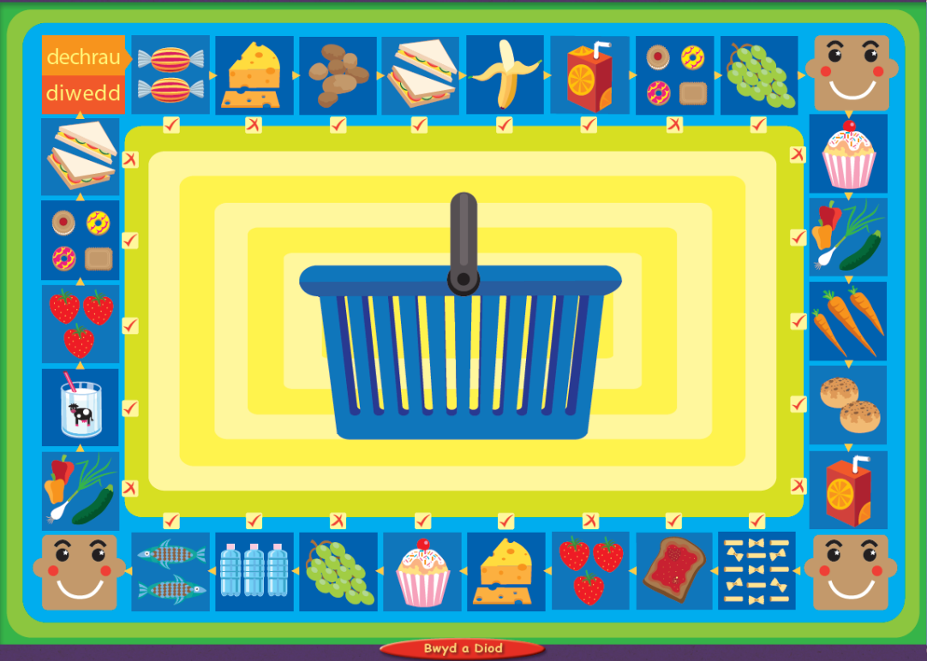

Cwestiwn | Ateb | Bwyta / yfed | Pryd? | Achos
Beth rwyt ti’n hoffi fywta?   | Rydw i’n hoffi bwyta… | mefus  brechdanau  losin  tatws  sudd oren  llysiau  dŵr  pysgodyn  jam ar dost  pasta  llaeth | i frecwast  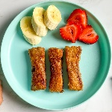 | achos mae’n…  dda i chi.  flasus iawn.  ddioddorol  iachus.
Beth rwyt ti’n hoffi yfed? | Rydw i’n hoffi yfed… |  | i ginio  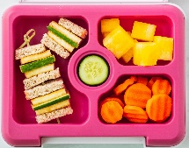 | achos mae’n…  dda i chi.  flasus iawn.  ddioddorol  iachus.
Beth dwyt ti ddim yn hoffi fwyta?   | Dydw i ddim yn hoffi bwyta… |  | i de  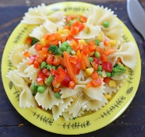 | achos mae’n…  ddiflas.  afiach.  sbeislyd.  ddrwg i chi.
Beth dwyt ti ddim yn hoffi yfed? | Dydw i ddim yn hoffi yfed… |  | i swper   | achos mae’n…  ddiflas.  afiach.  sbeislyd.  ddrwg i chi.

Bwyd a Diod






Tatws
Caws
Losin
Brechdanau
Bisgedi
Mefus








Dŵr
Llysiau
Cacen
Grawnwin
Gwyrdd
Sudd Oren
Banana

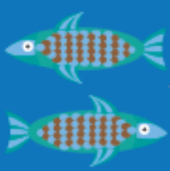






Moron
Llaeth
Toesen
Pasta
Jam ar
dost
Pysgodyn

